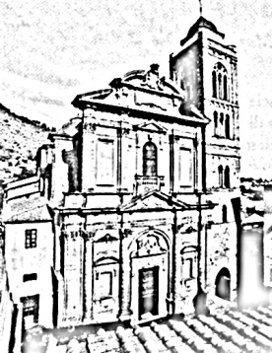
Parrocchia della
Cattedrale
di Pescia

Per vivere bene
il Catechismo

Istruzioni per l’uso

per Bimbi, Ragazzi e Genitori
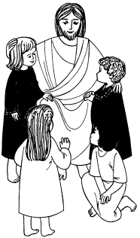
Al Catechismo per
conoscere e incontrare a Gesù,
un cammino per imparare a vivere,
amare e scegliere
come lui viveva amava e sceglieva!
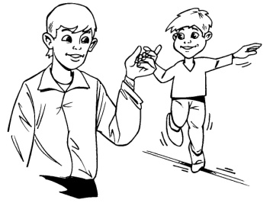
Il catechista
è una compagna di cammino
che mi aiuta a incontrarlo,
mi insegna come riconoscere
la presenza di Dio nella mia vita
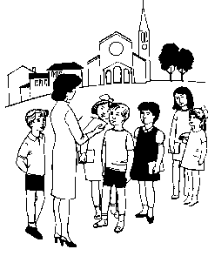
A catechismo si va per
crescere nella fede,
imparare a vivere da cristiani,
prepararsi ai sacramenti,
conoscere la Chiesa, per fare gruppo!


Porto solo i materiali essenziali:
il catechismo, il quaderno attivo, la penna
e il Vangelo quando richiesto.
Mentre devo lasciare a casa,
videogiochi, giocatoli, figurine
e tenere spento il cellulare se ce l’ho!
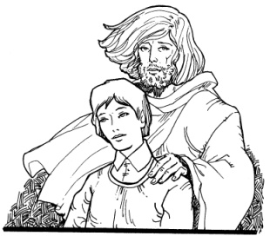
L’incontro sarà
bello e interessante
se io darò il mio contributo
ascoltando, proponendo...

Catechismo, ma con la S. Messa e la vita, insieme a babbo e mamma!!!

Impegno per il Catechismo
Carissimi Genitori,
veniamo a voi con queste poche righe per ricordare il senso e il significato di partecipare al catechismo nelle nostra comunità cristiana.
Consapevoli dell’importanza che la fede riveste nella formazione umana e spirituale dell’essere umano, voi chiedete alla comunità cristiana che continui il cammino di fede per vostro figlio, iniziato con il battesimo e cresciuto in questi anni nella famiglia. Vi impegnate a valorizzare quanto la comunità insegnerà a lui, favorendo la partecipazione a quei momenti celebrativi che saranno organizzati per il figlio, e per voi impegnandovi a seguirlo nel suo cammino attraverso gli incontri con il Parroco e i catechisti. Ricordando che con la comunità e nella comunità siete voi genitori i primi educatori alla fede e alla vita cristiana dei figli. Nessun catechista può e deve sostituirsi a voi.
In questo anno daremo importanza all’Eucarestia nel giorno del Signore quale fonte di vita e di comunità. C’è un legame forte tra catechesi e S. Messa domenicale, che sempre più vorremmo saldare perché alle parole della fede facciano seguito i fatti della celebrazione.
Come sapete, i catechisti prestano la loro opera gratuitamente quale servizio alla comunità parrocchiale: di questo essa deve sentirsi riconoscente. Tuttavia, la loro testimonianza deve spingere tutti i genitori a sentirsi coinvolti nella crescita dei figlioli e quindi di tutta la nostra comunità parrocchiale, ognuno con le proprie capacità e mettendosi a disposizione per il bene dei fratelli.
Ringraziandovi anticipatamente per l’impegno che sicuramente metterete nel seguire il cammino del vostro figlio/a vi salutiamo i catechisti e don Oreste

Il maestro insegna a “sapere”,

il catechista insegna a “vivere”.
Il maestro da la “scienza”,
il catechista dà “SAPIENZA”.
Il maestro fa conoscere la terra, il catechista fa conoscere anche il cielo. Il catechista parla di Dio, parla di Cristo, l’uomo perfetto seguendo il quale ci facciamo più uomini.

al catechismo non per conformismo, “così’ fan tutti”, non per tradizione, non per imposizione: altrimenti non possono fare la Comunione, la Cresima..; neppure li mandiamo perché imparino a star buoni (noi non ci riusciamo…).
Ma perché l’uomo ha bisogno di UNO che dia senso pieno alla vita. Senza Dio, la vita, nei momenti più seri, diventa invivibile. Senza Gesù Cisto la vita è meno vita.

È importante che i vostri figli non siano lasciati soli nel loro cammino, per questo vi proponiamo alcuni momenti di incontro. Non saranno molti proprio perché non vogliamo stancarvi (ammesso che la Parola di Dio stanchi), ma è un momento di riflessione che fa bene alla nostra fede.
Le date degli incontri e degli appuntamenti comuni vi saranno comunicate in tempo di volta in volta, anche tramite il calendario parrocchiale mensile che troverete in chiesa.

